Общество с ограниченной ответственностью
«Иштар»
Юридический адрес: 143301, Московская область, г.о. Наро-Фоминский, г. Наро­ Фоминск,
ул. Шибанкова, д. 187, помещ. 23 ИНН/КПП: 5030106003/503001001
Номер счёта: 40702810540000104353 Банк: ТТАО Сбербанк, БИК: 044525225
Корр счёт: 301О1810400000000225

Исх 24/02-1 от 24.02.2026 г.

Коммерческое предложение

На Ваш запрос о предоставлении ценовой информации в отношении объекта закупки продукты питания сообщаю стоимость товаров с учетом всех расходов.

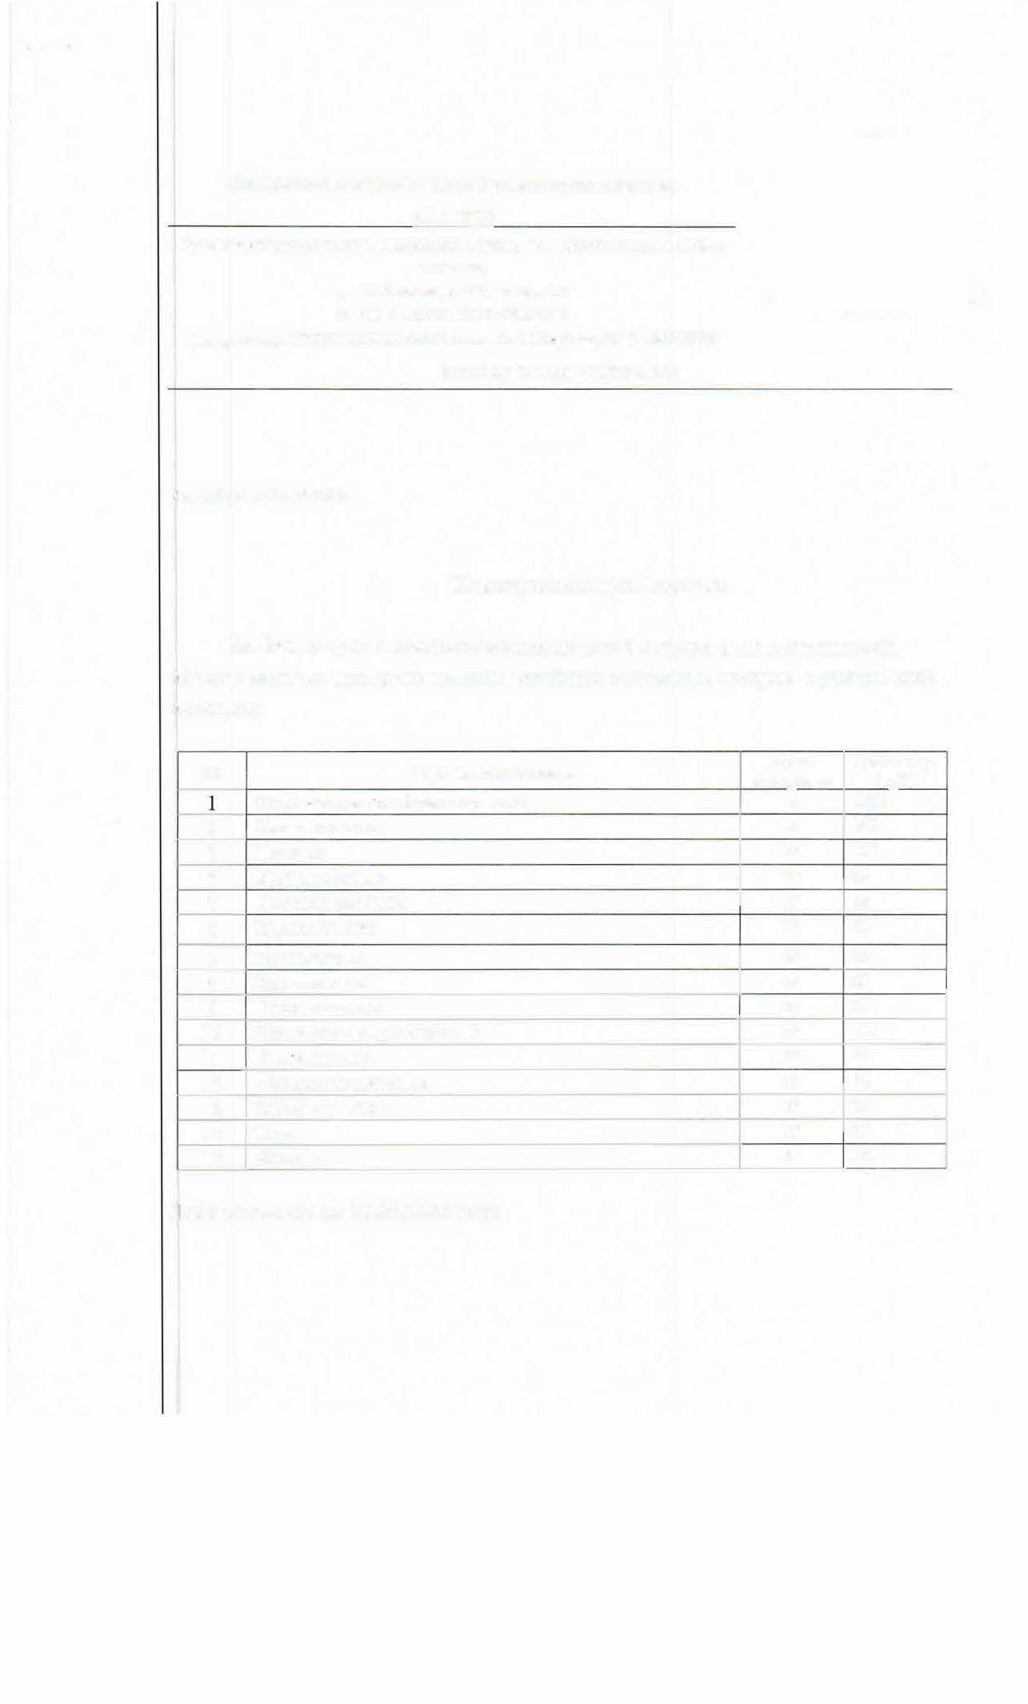


п/п На11ме11ова1111е товара

2
3
4
5

6
7

8
9
10
11
12
13
- Соль
- Яблоки

Действительно до 30.06.2026 года

Един.
11змсрс1111я
кг
Кофе натуральный растворимый | кг | 1850
Какао порошок | кг | 840
Печенье | кг | 160
Крупа перловая |  | 55
Крупа пшеничная | кг | 68
Крупа ячневая | кг | 61
Крупа пшено |  | 65
Крупа овсяная | кг | 60
Горох колотый | кг | 60
Крупа рис не пропаренный | кг | 110
Крупа манная | кг | 64
Макаронные изделия | кг | 64
Сахарный песок | кг | 75

кг

кг кг
Цена за ед.

37
(uуб.)
180



Общество с ограниченной ответственностью
«Верона»

ОГРН 1185074003542
I!НН/КПП 5030093523/503001001 р/с 40702810840000035342
ПАО СБЕРБАНК РОССИИ г. Москоа
к/с 30101810400000000225
БИК 044525225
143300,РФ, Московская область,
r. Наро-Фоминск, ул. Московская д.3А склад 2, офис 2
Контакты:
Тел. 8(906)731-20-85
E-шail шishinazaшoгozka@шail.ru



дата 25.02.2026 г № 24/02

Коммерческое предложение

На Ваш запрос о предоставлении ценовой информации в отношении объекта закупки продукты питания сообщаю стоимость товаров с учетом всех расходов.

Спецификация на поставку товара

п/п | Наименование товара | Един. измерения | Цена заед. (руб.)
1 | Кофе натуральный растворимый | кг | 2000
2 | Какао порошок | кг | 900
3 | Печенье | кг | 165
4 | Крупа перловая | кг | 62
5 | Крупа пшеничная | кг | 72
6 | Крупа ячневая | кг | 65
7 | Крупа пшено | кг | 70
8 | Крупа овсяная | кг | 65
9 | Горох колотый | кг | 65
10 | Крупа рис не пропаренный | кг | 120
11 | Крупа манная | кг | 68
12 | Макаронные изделия | кг | 70
13 | Сахарный песок | кг | 82
14 | Соль | кг | 39

15 1 Яблоки кг 190



Общество с ограниченной ответственностью
«КАТЮША»

ОГРН 1125030003889
ИНН/КПП 5030078677/503001001 р/с 40702810340000013929
ПАО «Сбербанк России» r. Москва к/с 30101810400000000225
БИК 044525225
ц3301, РФ, Московская область,
r. Наро-Фоминск, ул. Шнбанкова 187. Помещение 13.
Контакты:
Тел. 8(963)654-22-72, 8(903)115-55-35
E-mail 89031155535@uvkm.ru

Исх. 23 от 25.02.2026 г.

На Ваш запрос о предоставлении ценовой информации в отношении объекта закупки: продукты питания, сообщаю стоимость товаров с учетом всех расходов.

Коммср•1сскос предложение

п/п | Наименование товара | Един. измерения | Цена заед. (руб.)
1 | Кофе натуральный растворимый | кг | 1900
2 | Какао порошок | кг | 855
3 | Печенье | кг | 165
4 | Крупа перловая | кг | 59
5 | Крупа пшеничная | кг | 69
б | Крупа ячневая | кг | 63
7 | Крупа пшено | кг | 67
8 | Крупа овсяная | кг | 63
9 | Горох колотый | кг | 62
10 | Крупа рис не пропаренный | кг | 115
11 | Крупа манная | кг | 66
12 | Макаронные изделия | кг | 66
13 | Сахарный песок | кг | 79
14 | Соль | кг | 37,5
15 | Яблоки | кг | 183

Цены на указанные товары, работы, услуги действительны до 30 апреля 2026 года.


Геt1еральный директ

Мишин д.в._---.'""""",...

